论坛议程
时间 | 内容
08:30-09:00 | 开始签到
09:00-09:20 | 开场致辞  广东省能源局党组书记 张祖林  中国工程科技发展战略广东研究院执行院长 郑庆顺  中国科学院广州能源研究所所长 马隆龙
上午：能源绿色低碳转型及国际经验分享
会议主持：孙永明（中国科学院广州能源研究所发展规划处处长、所长助理）
09:20-10:25 | - 德国能源转型和Kopernikus ENavi研究计划-从多方利益相关者的过程中学到的经验教训1（25min）  德国波茨坦高等可持续发展研究所 Stefan Stückrad，Dr./Scientific Project Leader  - 德国能源转型和Kopernikus ENavi研究计划-从多方利益相关者的过程中学到的经验教训2（20min）  德国波茨坦高等可持续发展研究所 Heiko Thomas，Dr./Scientific Project manager  - 国际湾区能源发展的借鉴和启示（20min）  中国科学院广州能源研究所副研究员 骆志刚
10:25-10:35 | 休息
10:35-11:40 | - 粤港澳大湾区能源转型中长期目标和情景（25min）  中国科学院广州能源研究所研究员 赵黛青  - 粤港澳大湾区能源供应安全保障探讨（20min）  广东省电力设计研究院能源咨询规划院副总经理 余欣梅  - 香港2050深度减排路径（20min）  世界资源研究所研究员 蒋小谦
11:40-12:10 | 圆桌对话：构建清洁低碳、安全高效的可持续能源体系  对话嘉宾：上午发言专家  主持人：蔡国田研究员，中科院广州能源研究所
12:10-13:30 | 午餐
下午：大湾区中长期能源转型情景
会议主持：廖翠萍
13:30-14:30 | - 2℃/1.5℃情景下的中国能源转型路径（20min）  国家发改委能源所研究员 姜克隽  - 能源转型进程中能源企业的发展机遇（20min）  中国（深圳）综合开发研究院研究员 刘宇  - 粤港澳大湾区能源体系互联互通（20min）  广东省技术经济发展研究中心副所长 钟式玉
14:30-14:40 | 休息
14:40-15:50 | 圆桌对话：携手共进，探索粤港澳大湾区能源转型道路  主持人：胡秀莲研究员，国家发改委能源研究所  - 香港能源发展与低碳转型（10min）  香港浸会大学副教授 马雅燕  - 澳门能源发展与低碳转型（10min）  澳门科技大学助理教授 宋庆彬  - 粤港澳大湾区工业部门能源转型情景分析（8min）  中国科学院广州能源研究所高级研究助理 任松彦  - 粤港澳大湾区建筑部门能源转型情景分析（8min）  中国科学院广州能源研究所副研究员 成贝贝  - 粤港澳大湾区交通领域能源转型情景分析（8min）  中国科学院广州能源研究所副研究员 黄莹
15:50-16:00 | 会议总结

演讲嘉宾介绍：
Stefan Stückrad (斯特冯·斯堆克哈德)
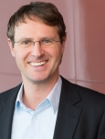
博士，IASS Potsdam研究员，Kopernikus-ENavi项目协调办公室负责人（Scientific Manager of the Coordination Office），管理和协调ENavi项目下的14个课题的科研及行政管理以及来自学术、产业、非政府组织以及科研等部门界别的64个参与单位和超过270名合作伙伴。斯特冯拥有经济学学士学位，地球科学硕士和地球化学博士学位。在此之前，他是IASS能源转型研究中心负责人以及地球，能源和环境研究所（E3）的协调人。同时，他也是诺贝尔物理学奖获得者、意大利终身参议员卡罗·鲁比亚博士的科研助理。斯特冯曾在布鲁塞尔为欧盟委员会工作了2年，获得了环境咨询经验，并多次在欧盟委员会的科学评估小组上任职，在各种专业期刊上发表了多篇学术论文。

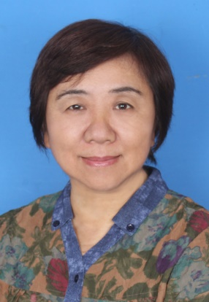
赵黛青
ZHAO Daiqing
研究室主任、研究员、博士生导师。中国科学院“百人计划”入选者，973项目首席科学家。中国科技大学和南京航空航天大学兼职博导，广东省人大常务委员会环保咨询专家，广东省政府决策咨询顾问委员会专家委员。长期从事能源及低碳发展规划、能源技术可持续性评价、区域气候变化应对策略、广东省碳交易制度设计与评价、能源技术经济等方面研究。

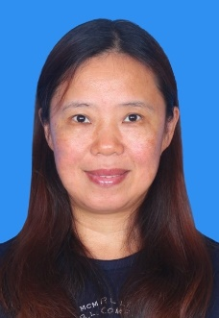
廖翠萍
研究室副主任，研究员、博士博士生导师。主要从事能源经济与政策、能源战略规划、低碳经济发展领域、可持续能源技术评估、技术扩散理论等研究。

骆志刚
高级工程师、硕士，主要从事能源战略与应对气候变化碳市场研究。

余欣梅
YU Xinmei
广东电力规划设计院能源咨询规划院副总经理

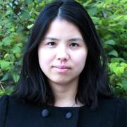
蒋小谦
JIANG Xiaoqian
世界资源研究所研究员
蒋小谦现就职于世界资源研究所中国办公室，担任气候能源项目研究员。她在气候变化领域工作十余年，致力于城市温室气体排放核算标准的开发，以及开展省市和行业峰值研究、气候变化中长期战略研究。 她拥有西南交通大学经济学学士学位和瑞典隆德大学环境研究与可持续发展硕士学位。

Heiko Thomas（海柯·托马斯）
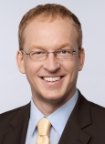
托马斯博士是Kopernikus-ENavi项目科研及管理主任，同时负责项目协调以及“智能供热”部分的核心研究工作。海柯具有扎实的实验物理学背景，至今承担了若干项欧盟研究项目，诸如关于创新电力输送系统的研究。海柯对能源领域有着广泛的研究兴趣，除了智能能源系统（节能系统）之外，他对于能源大系统的部门耦合、可再生能源系统、能源效率（热力、建筑、运输）、能源储存和供应安全等也有着广泛的兴趣和研究成果。

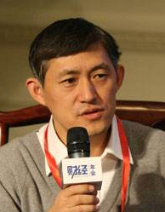
姜克隽
JIANG Kejun
姜克隽，国家发改委能源所研究员，中国能源研究会理事。采用综合评价模型工具，开展能源环境政策评价、能源利用与转换技术评价，温室气体排放控制对策、区域环境对策进行评价，对未来能源和温室气体排放进行预测和情景分析，主讲课程《中国低碳发展之路》。作为项目主持人参加了十几项相关研究工作。“中国温室气体多方案排放情景”2001年获国家计委科技进步三等奖。1998年开始，作为贡献作者参加了IPCC排放情景专门报告和第三次评价报告的编写工作、全球环境展望2002的编写工作，IPCC第三工作组第四次评价报告的领导作家，以及全球环境展望2006（GEO-4）领导作家，IPCC第五次评估报告第三工作组第六章的召集主要作者（CLA）。
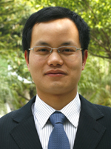
刘宇
LIU Yu

博士，研究员，中国（深圳）综合开发研究院银湖新能源战略研究中心执行主任，中国城市科学研究会生态城市专业委员会委员，研究重点是新能源政策和能源经济学、二氧化碳排放和气候政策，发表论文20多篇。主持或参与深圳等多地市的低碳新能源发展规划编制工作，参与中广核集团、申能集团、深圳能源等能源企业发展战略研究，并与中广核新能源等企业建立了长期战略咨询服务伙伴关系。

钟式玉
ZHONG Shiyu
广东省技术经济发展研究中心

胡秀莲
HU Xiulian
国家发改委能源研究所

马雅燕
Ma Yayan
香港浸会大学副教授

宋庆彬
澳门科技大学助理教授
SONG Qingbin

薛冰（XUE Bing）
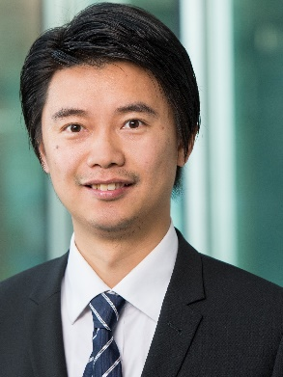
理学博士，[德国]洪堡学者, 德国波茨坦高等可持续研究所洪堡研究员。研究方向包含区域人地关系分析、产业生态与循环经济、能源转型与气候变化政策评估等。发表学术文章170余篇（SCI/SSCI收录56篇），获得国内外科研奖项21次，其中包含德国联邦政府教研部（BMBF）授予的“绿色精英（Green Talent）”全球青年科学家奖，辽宁省青年科技奖、辽宁省和甘肃省的科技进步二等奖等。相关研究工作及成果被德国《时代周报》（Die Zeit，2011年12月）及《科学中国人》报道，曾接受新华社、人民日报等媒体采访。2010年至今先后受聘担任国际城市生态学会中国分会理事（2015年12月至今）、中国行政区划与区域发展促进会专家委员会专家（2017年7月至今）、辽宁省垃圾资源化产业技术创新战略联盟理事（2017年8月至今）等相关职务。

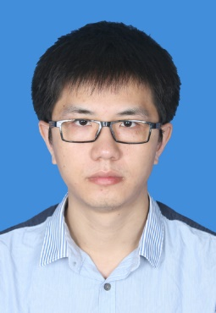
任松彦
中国科学院广州能源研究所高级研究助理
助理研究员，硕士
主要从事能源经济环境技术模型开发应用，节能减排政策技术评价及碳市场研究。

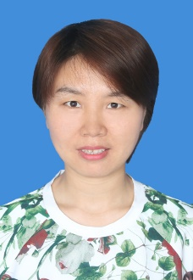
成贝贝
中国科学院广州能源研究所副研究员 主要从事能源环境低碳政策分析、能源环境经济模型研究及低碳发展能力建设。

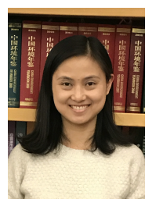
黄莹
中国科学院广州能源研究所副研究员
主要从事能源技术评价、城市低碳发展路径研究、低碳技术评价、低碳政策分析和区域低碳转型研究工作。

